 | ИСПОЛНИТЕЛЬНЫЙ КОМИТЕТ МАМАДЫШСКОГО  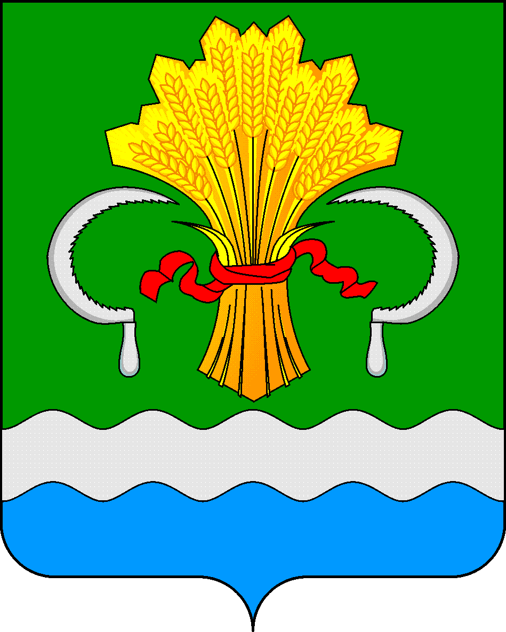  МУНИЦИПАЛЬНОГО РАЙОНА  РЕСПУБЛИКИ ТАТАРСТАН  ул.М.Джалиля, д.23/33, г. Мамадыш,  Республика Татарстан, 422190 |  | ТАТАРСТАН РЕСПУБЛИКАСЫНЫҢ  МАМАДЫШ МУНИЦИПАЛЬ  РАЙОНЫНЫҢ БАШКАРМА КОМИТЕТЫ  М.Җәлил ур, 23/33 й., Мамадыш ш.,  Татарстан Республикасы, 422190
 | Тел.: (85563) 3-15-00, 3-31-00, факс 3-22-21, e-mail: mamadysh.ikrayona@tatar.ru, www.mamadysh.tatarstan.ru
 | Постановление  № 161 |  | Карар  от «27» 04 2020 г.
Татарстан Республикасы
Мамадыш муниципаль районында
2019-2020 елларның җылыту
чоры тәмамлану турында

Тышкы һаваның уртача тәүлеклек температурасы муниципаль учреждениеләрдән җәйге режимда файдаланырга мөмкинлек бирә торган булып торыклануы сәбәпле, «Җылылык белән тәэмин итү турында» 2010 елның 27 июлендәге № 190-ФЗ Федераль закон (29.12.2014 елгы редакциядә), «Күпфатирлы йортларда һәм торак йортларда биналарның милекчеләренә һәм файдаланучыларына коммуналь хезмәтләр күрсәтү турында» 2011 елның 6 маендагы № 354 Россия Федерациясе Хөкүмәте карары нигезендә, Мамадыш муниципаль районы Башкарма комитеты турындагы Нигезләмәгә таянып, Татарстан Республикасы Мамадыш муниципаль районы Башкарма комитеты

к а р а р б и р ә:
1. 2019-2020 елларның җылыту чорын 2020 елның 1 маена тәмамларга.
2. Тәкъдим итәргә:
- ААҖ «Мамадыш җылылык челтәрләренә» (Миннахметов Р.Р.), үз балансында котельный һәм социаль-көнкүреш билгеләнештәге торак-коммуналь объектлар булган оешмаларга, объектларны техник эксплуатацияләү кагыйдәләре һәм нормалары нигезендә, җылылык сезонын тәмамлау белән бәйле чараларны үтәргә.
- ААҖ «Мамадыш җылылык челтәрләренә» (Миннахметов Р.Р.) җылы һава торышы торыклы башланганчы, кинәт суык булган очракларда, беренче чиратта, сәламәтлек саклау объектлары һәм балалар учреждениеләрендә, автоном җылылык чыгнакларының һәм үзәк җылыту системаларының әзерлеген тәэмин итәргә.
3. Татарстан Республикасы Мамадыш муниципаль районы Башкарма комитетының «Мамадыш муниципаль районында 2019- 2020 елларның көзге-кышкы чорының җылыту сезоны башлану турында» 2019 елның 12 сентябрендәге 242 санлы карарын гамәлдән чыккан дип танырга.
4. Әлеге карарны Интернет мәгълүмат-телекоммуникация челтәрендә һәм Мамадыш муниципаль районының рәсми сайтында һәм «Татарстан Республикасы хокукый мәгълүматы рәсми порталында» http://pravo.tatarstan.ru веб адресы буенча бастырып чыгарырга.
5.Әлеге карарның үтәлешен үз контролемә алам.

Җитәкче И.М Дәрҗеманов

